职业卫生技术报告信息网上公开记录表
用人单位名称 | 江苏中吴长润环能科技有限公司
用人单位注册地址 | 常州市武进区湟里镇五巷村委大如亩88号
技术服务地址 | 常州市武进区湟里镇五巷村委大如亩88号
联系人 | 王宇谦
报告名称及编号 | 工作场所职业病危害因素定期检测报告WDL008
项目组人员 | 陈德新、刘路超、马柳绪、张键、许海霞、王颖、张虎
现场调查人员 | 陈德新、刘路超
现场调查日期 | 2024.12.05 |  | 用人单位陪同人 | 王宇谦
采样与测量人员 | 马柳绪、陈德新
采样与测量日期 | 2024.12.19 |  | 用人单位陪同人 | 王宇谦
现场照片（现场调查及现场采样与测量照片，含企业名称或标识的合影照片）
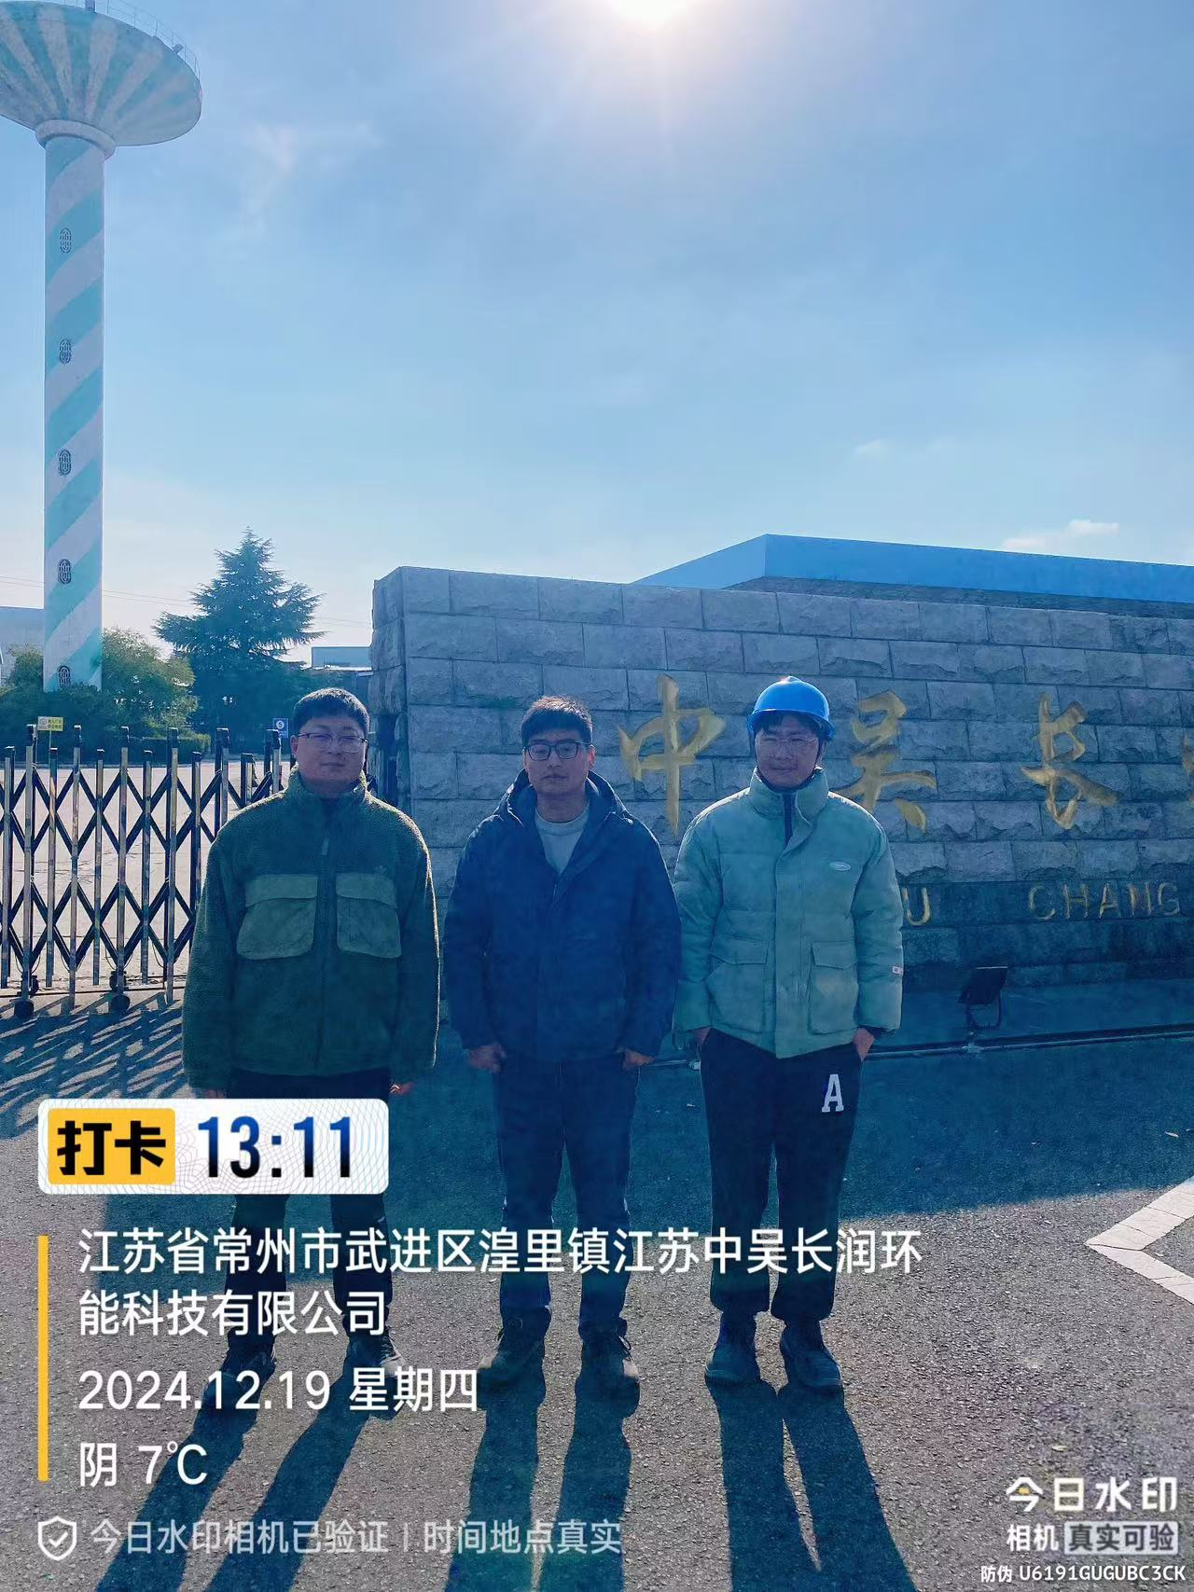 |  | 